Årsberättelse

för verksamhetsåret 2025

samt förslag till verksamhetsplan

och budget för 2026

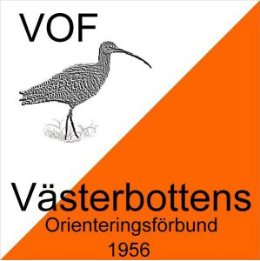

Västerbottens
Orienteringsförbund

Innehåll

Dagordning för Västerbottens Orienteringsförbunds

årsmöte, tisdagen den 24 februari 2026 3

Röstlängd vid årsmöte 2026 4

Verksamhetsberättelser för 2025 5

Förslag till verksamhetsplaner 2026 12

Förslag till budget 2026 13

Bilagor

Resultatrapport 2025 14-15

Balansrapport 2025 15

Dagordning för Västerbottens Orienteringsförbunds årsmöte

Tisdagen den 24 februari 2026 kl. 19.00 via Zoom.

1. Mötets öppnande.
2. Upprop och fastställande av röstlängd för mötet.
3. Fastställande av föredragningslista för mötet.
4. Fråga om mötets behöriga utlysande.
5. Val av ordförande och sekreterare för mötet.
6. Val av två protokolljusterare att jämte mötesordföranden justera protokollet.
7. Val av två rösträknare.
8. Behandling av OF-styrelsens verksamhetsberättelse för det gångna
verksamhetsåret.
9. Behandling av OF-styrelsens årsredovisning för det gångna verksamhetsåret.
10. Behandling av revisorernas berättelse för samma tid.
11. Beslut om ansvarsfrihet för OF-styrelsens förvaltning.
12. Behandling av förslag från OF-styrelsen eller revisorerna.
13. Behandling av förslag, som inkommit enligt 10 § (motioner).
14. Fastställande av verksamhetsplan för innevarande verksamhetsår.
15. Beslut om föreningarnas årsavgift till OF och andra avgifter samt fastställande av
inkomst- och utgiftsstat för innevarande räkenskapsår.
16. Val av OF-ordförande, tillika ordförande i OF-styrelsen, för tiden till och med
nästkommande ordinarie OF-möte.
17. Val av det antal övriga styrelseledamöter som föreskrivs i 20 §.
18. Val av en revisor med personlig ersättare för tiden till och med nästkommande
ordinarie OF-möte.
19. Beslut om val av ombud till DF-mötet.
20. Beslut om val av ombud till SOFT:s förbundsmöte.
21. Val av valberedning.
22. Mötets avslutande.

Röstlängd vid årsmöte 2026
I SOFT:s stadgar 12 § står:
”Förening får vid OF-möte företrädas av högst två ombud, vilka skall vara medlemmar i föreningen. Ombud får företräda endast en förening. Ledamot av OF-styrelsen får inte vara ombud. Ombud skall medföra behörighetshandling från den förening som vederbörande representerar.”
Vid röstning har varje förening en röst. Praxis i Västerbotten är att den föreningsledare som är ordförande i sin förening inte behöver ha någon ”behörighetshandling” enligt ovan. Inte heller den som övriga mötesdeltagare betraktar som en naturlig representant för sin förening.

Följande 19 föreningar var anslutna till SOFT den 31 december 2025:
1. | Bolidens Skidklubb
2. | Burträsk Skidklubb
3. | Högåkers Orienteringsklubb
4. | Hökmarks IF Gnistan
5. | IFK Umeå
6. | Lycksele Idrottsförening
7. | Långvikens Orienteringsklubb
8. | Myggans Orienteringssällskap
9. | Orienteringsklubben Malå
10. | Robertsfors Idrottsklubb
11. | Rönnskär Railcare Idrottsförening
12. | Skellefteå Orienteringsklubb
13. | Skidklubben Björnen
14. | Stöcksjö Idrottssällskap
15. | Tough Training Group Umeå Idrottsförening
16. | Umedalens Idrottsförening
17. | Umeå Orienteringsklubb
18. | Wilhelmina Orienteringsklubb
19. | Vännäs Orienteringsklubb

Verksamhetsberättelser för 2025
Styrelsen för Västerbottens Orienteringsförbund avger härmed följande berättelse för verksamheten 2025.

Anslutna föreningar 2025
I december 2025 var 19 föreningar anslutna till Svenska Orienteringsförbundet (SOFT) och därmed också till Västerbottens Orienteringsförbund (VOF).

Funktionärer inom Västerbottens OF 2025
Styrelsen | Janis Brokers, SK Björnen (ordförande)  Mattias Johansson, IFK Umeå (vice ordförande)  Elisabeth Fries, Umeå OK (kassör)  Stina Abramsson, Wilhelmina OK (sekreterare)  Jonatan Björnberg, Skellefteå OK (ledamot)
Ungdomskommittén | Lisa Bjurdamm, Robertsfors IK (ledamot)  Maria Vredin, IFK Umeå (ledamot)  Frida Wikberg, Umeå OK (ledamot)  Boel Sandström, Umeå OK (ledamot)
NOF/VOF Samverkan | Jörgen Johansson, Skellefteå OK
Tävlingskommittén | Jörgen Kragh, Stöcksjö IS (tävlingsprogram)  Anders Fries, Umeå OK (kartor)  Clas Fries, Umeå OK (markfrågor)  Ulf Hedlund, IFK Umeå  Lena Timner, Umeå OK (regelfrågor)
Utbildningsansvarig | Clas Fries, Umeå OK
Planeringsgruppen SkidO | Andreas Lundholm, Umeå OK (kontaktperson)
Valberedningen | Jonas Fridman, Vännäs OK (sammankallande)  Hjalmar Laudon, Vännäs OK (sammankallande)  Ola Mannberg, Skellefteå OK
Revisorer | Torbjörn Yttergren, Stöcksjö IS (ordinarie)

Representation 2025
Lagledare vid USM | Lina Thors, Umeå OK  Victor Rönnblom, Skellefteå OK  Linda Sandblad, Umeå OK  Cecilia Rydberg, Umeå OK
SDF-konferens (RF-SISU Västerbotten) | Janis Brokers, SK Björnen
SOFT:s tekniska konferens | Jörgen Kragh, Stöcksjö IS
SOFT:s ordförandekonferens | Jonatan Björnberg, Skellefteå OK
SOFT:s tävlingskonferens | Jörgen Kragh, Stöcksjö IS
SOFT:s kartkonvent | Anders Fries, Umeå OK

Västerbottens OF:s styrelse, sammanträden och andra möten 2025
Styrelsen har under verksamhetsåret 2025 haft 7 protokollförda styrelsemöten. Förutom sedvanligt styrelsearbete (budget, verksamhetsplan, representation, löpande ärenden, med mera) har styrelsen hanterat ansökningar från VOF-fonden.
VOF-fonden delade ut bidrag till Umeå OK på 10 000 kr för genomförande av två läger och bidrag till arrangörsklubbarna på 8 000 kr för 4 deltävlingar i ungdomsserien.
O-galan i Holmsund i november samlades omkring 40 deltagare från hela distriktet. Dagens program innehöll en gemensam träning, lunch, föreläsning av Christer Malm, professor Umeå universitet kring tidig specialisering och utslagning i barnidrott, gruppdiskussioner kring hur vi vill vi orientera, redovisning av gruppdiskussionerna och avslutades med fika och prisutdelning. Tyvärr var Aquarena, Storsjöhallen stängt så det blev ingen aktivitet för ungdomarna.
Vid prisutdelningen delades det ut priser för:
- Årets bana - Västerbottens 3-dagars, Dag 1 (Tomas Norström / Filip Sahlén).
- Årets servering - IFK Umeå vid DM, Umåker (speciellt hamburgarna).
- Årets klubb - Umeå OK, med sin bredd.
- Årets tävlingsarena - Tärnafjällens 2-dagars, Joesjö (Lena och Gunnar Timner).
- Årets eldsjäl - Tomas Norström och Anders Hedin.
- Årets överraskning - Lora Nedelcheva Brokers, D12, Västerbottens 3-dagars, dag 2, lång.
Det uppmärksammades även att två personer uppnådde under året poäng för VOF:s elitmärke. Det var Evelina Wickbom, IFK Umeå, märke nr 54 och Benjamin Näslund, IFK Umeå, märke nr 55.
OL-samarbetet för ungdomar med Norrbottens OF har fortsatt under året.
Styrelsen har varit representerad med kommittéledamöter vid ämneskonferenser arrangerade av SOFT. Janis Brokers deltog under mötet med RF-SISU under våren.
Stina Abramsson och Jonatan Björnberg deltog vid den digitala framtidsträffen som anordnades av svensk orientering under våren.
Janis Brokers har tagit tag i att uppdatera VOF hemsidan och skickat ut information till föreningarna under året.
Jonatan Björnberg deltog vid Ordförandekonferensen i Sickla i Nacka i slutet av året.
Slutligen vill styrelsen framföra sin stora uppskattning av klubbarnas engagerade arbete för att föra orienteringsidrotten framåt.

Ungdomskommittén 2025
Under året har ungdomskommittén bestått av Lisa Bjurdamm, Maria Vredin, Frida Vikberg och Boel Sandström.

Bagheerastafetten
Under O-ringen i Jönköping genomfördes Bagheerastafetten för 13-16 åringar. Västerbotten hade fyra lag till start med deltagare från fyra olika klubbar. De senaste åren har fler killar än tjejer anmält intresse att springa stafett, varpå vi inte kan erbjuda alla som vill att delta.

Norrlandsmästerskap
I samband med Norrlandsmästerskapen i Sundsvall den 8-10 augusti deltog totalt 8 VOF-lag i stafetten. I HD 10-12 ställde två VOF-lag upp med deltagare från 3 olika Västerbottensklubbar. Bland de äldre ungdomarna så ställde två VOF-lag upp i D13-16 (från två olika klubbar) och fyra VOF-lag i H13-16 (från tre olika klubbar).

USM
USM genomfördes under 12-14 september i Åmål/Säffle. Resan till Värmland gjordes med flyg till Arlanda och därefter minibussar. 18 ungdomar från 4 olika Västerbottensklubbar deltog. Lina Thors, Victor Rönnblom, Linda Sandblad och Cecilia Rydberg följde med som ledare. På eftermiddagen den 11 september genomfördes en träning i Åmål inför tävlingen. Från och med 2025 hade alla deltagare möjlighet att vara med i distriktsstafetten. Två distriktslag och ett kombinationslag (med deltagare från andra distrikt) deltog. Distriktslagen slutade på 40:e och 41:e plats av totalt 78 startande distriktslag.

Från och med 2026 slår vi ihop VOF ungdomskommitté och NOF/VOF Samverkan.

NOF/NOF Samverkan 2025
Rikslägret
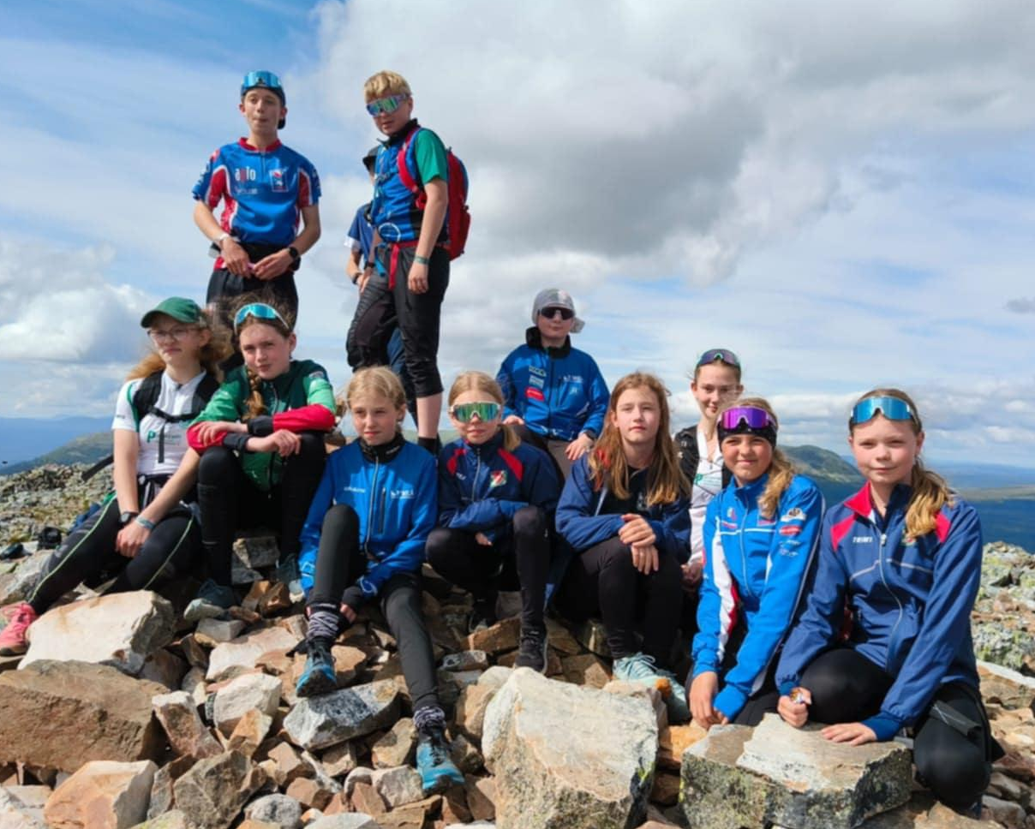
I juni 2025 åkte 39 ungdomar (13-16 år) varav 6 juniorer från Norr- och Västerbotten till Idre för årets upplaga av Rikslägret. 21 deltagande ungdomar från Västerbotten och 5 ledare.
lägret innehåller orienteringsmoment i olika terrängtyper och en fantastisk social träffpunkt för nya och redan etablerade bekantskaper. Deltagarantalet var något lägre detta år jämfört med tidigare då anmälan stängdes tidigt pga deltagartak som inte hade kommunicerats ut tydligt för alla. Vi hade troligen blivit fler om det hade varit möjligt att anmäla sig senare. Samordningen av resan sköttes av Umeå OK genom Frida Wikberg på ett föredömligt sätt. Bilden är på ett litet gäng deltagare under topptur upp på det närliggande fjället Städjan.

After run i samband med Västerbottens 3-dagars
I samband med VB 3 dagars arrangerade SOK träff med Boda Borg som aktivitet. VOF stod för maten i samband med träffen. Trevligt och socialt tyckte många ungdomar

Norrlägret
Det blev inget gemensamt barn- och ungdomsläger då det var svårt att hitta en passande tidpunkt för båda distrikten.
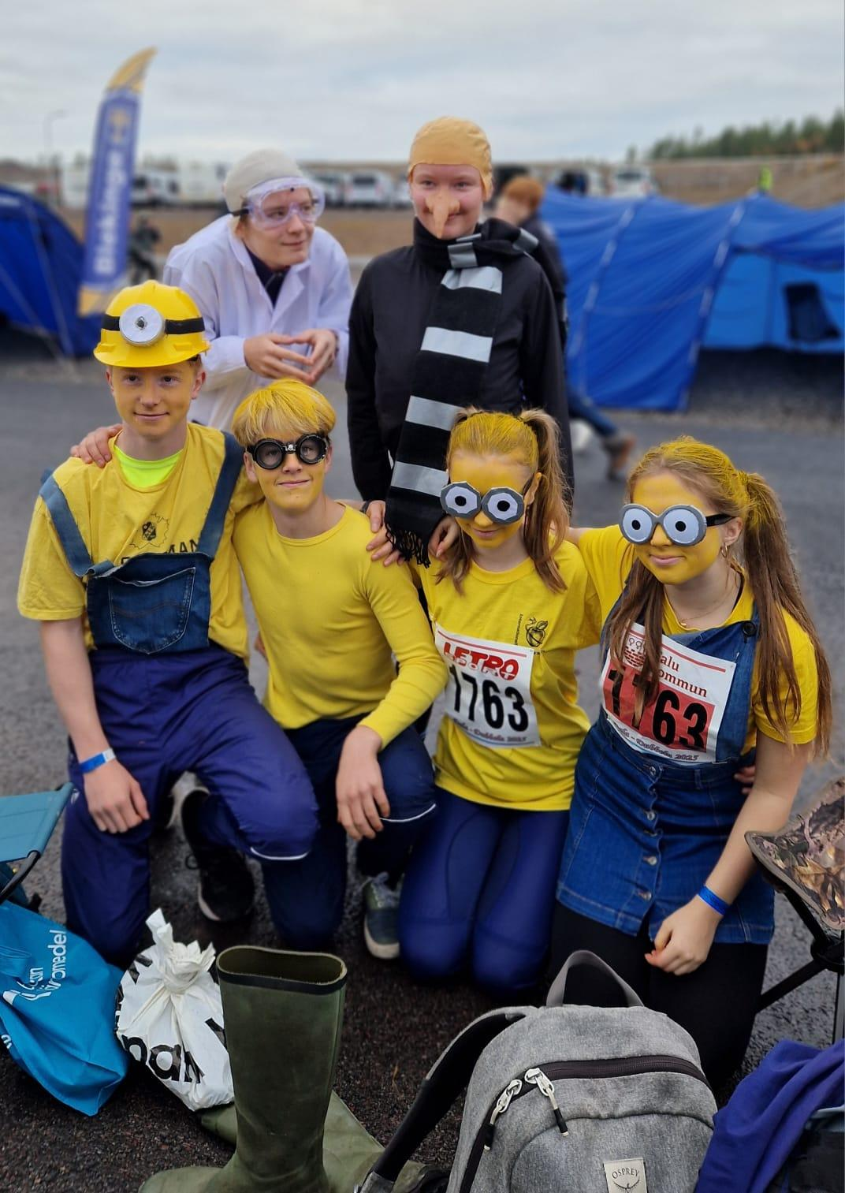
Daladubbeln
NOF arrangerade föredömligt resa till Daladubbeln i mitten av oktober. 58 deltagare (ungdomar+föräldrar) deltog från totalt 6 olika klubbar i Västerbotten. Med ungefär lika många deltagare från Norrbotten så fylldes två bussar med glada ungdomar som såg fram emot tre tävlingsdagar och kul häng med kompisar. Denna resa är anpassad för 10-16-åringar som är en social och avslappnad tillställning med lagtävling och utklädnad. En resa att se fram emot för många ungdomar där även yngre intresserade barn och föräldrar kan lära känna varandra.

Västerbottens del av NOF/VOF Samverkan har efter säsongen 2025 slagits samman med VOFs ungdomskommitté med avsikt att fortsätta genomföra viktiga samarbetsaktiviteter för ungdomar även framöver.

Tävlingskommittén 2025
Tävlingskommittén har under 2025 bestått av Jörgen Kragh, Stöcksjö IS (tävlingsprogram), Clas Fries, Umeå OK, Lena Timner, Umeå OK, Ulf Hedlund, IFK Umeå, och Anders Fries, Umeå OK (kartor). Kommittén har förutom en hel del telefonavstämningar haft två möten under året.
Jörgen Kragh deltog i SOFT:s tävlingskonferens den 15–16 november på SOFT:s kansli i Sickla, Stockholm. Även några digitala möten med norrlandsdistrikten angående tävlingsprogrammet har förekommit. Anders Fries deltog i SOFT:s öppna kartkonvent i Göteborg den 22–23 november med inriktning på sprint-OL, vilket han rapporterade vidare om till distriktets föreningar och särskilt kartengagerade personer.
Kommittén ordnade den årliga arrangörsträffen den 27 mars med totalt 27 deltagare, varav sju digitalt via Teams. Sju föreningar representerade. Två teman som togs upp var nya riktlinjer för banlängder och servicenivåer på tävlingar. Dessutom presenterade arrangörsföreningar sina respektive tävlingar.
Antalet distrikts- och nationella tävlingar var under året 16, varav fem DM-tävlingar och två tävlingar i fjällmiljö (i Joesjö med Umeå OK/VOF som arrangörer), fördelade på totalt åtta arrangerande föreningar. Tävlingskommittén har utsett jury till DM-tävlingarna och några ytterligare tävlingar. Även under 2025 har Lena Timner och Jörgen Kragh ansvarat för att DM-plaketter kommit arrangörsföreningarna tillhanda.
Kommittén arbetar kontinuerligt med översyn av klassindelning och att bidra till att tävlingarna i distriktet håller god standard, bland annat genom att utse tävlings-, ban- och ungdomsbankontrollanter.

Kartverksamheten 2025
De orienteringskartor som registrerades under 2025 framgår av förteckningen nedan. Några av 2024 års nya kartor kom inte med i det årets registrering och finns därför med i denna förteckning. Även om normen säger att långdistanstävlingar ska ha skala 1:15 000 så har Västerbotten ganska konsekvent haft skala 1:10 000 på grund av den detaljrika terrängen. För att ge DH18, DH20 och DH21 ökad erfarenhet av skala 1:15 000 har VOF under året gett arrangörer som på långdistans haft den skalan till berörda klasser ett merkostnadsbidrag på 2000 kr per tävling. Ett eget initiativ kan nämnas: en halländsk stugägare i Kittelfjäll har producerat två OL-kartor över helt nya områden, i Kittelfjäll och Dikanäs. Anders Fries representerade Västerbotten vid SOFT:s kartkonvent i Göteborg i november. Han har också varit kartansvarig.

Registrerade kartor i Västerbotten under 2025
(två orapporterade kartor från 2024 tas också upp här)
601 IFK Umeå 2025 Umåker-Röbäcksliden Nyrekognosering
602 Umeå OK 2025 Sunnantorp-Tavelsjö Revidering
603 Robertsfors IK 2025 Bygdeå Nyrekognosering o Revidering
604 IFK Umeå 2025 Nydala Nyrekognosering o Revidering
605 Torbjörn Halvarsson 2025 Dikanäs Nyrekognosering
(eget initiativ)
606 do. 2025 Kittelfjäll Nyrekognosering
607 Skellefteå OK 2024 Örviken Nyrekognosering
608 Skellefteå OK 2024 Bjuröklubb Nyrekognosering
609 Vännäs OK 2025 Selsberget Nyrekognosering
610 Skellefteå OK 2025 Innervik Nyrekognosering
611 Umeå OK 2025 Lilljansberget Nyrekognosering
612 Skellefteå OK 2025 Romelsön Nyrekognosering

Arrangemang 2025
IFK Umeå arrangerade SkidO VOF-cup #2 medel, Umeträffen med dag 1 medel (275 starter) och dag 2 lång (210 starter) samt DM medel (225 starter) och DM stafett, och arrangerade 8 närtävlingar.
Umeå OK arrangerade SkidO VOF-cup #1 medel, SkidO Umeå by Night, SkidO Svenska cupen #7 lång (116 starter) och #8 medel (108 starter), Tärnafjällens 2-dagars med dag 1 medel (206 starter) och dag 2 lång (197 starter) samt Umeå OK dag 1 medel (172 starter) och dag 2 lång (169 starter), och arrangerade 18 närtävlingar
Vännäs OK arrangerade SkidO VOF-cup #3 lång (39 starter) samt Rallarsvängen (94 starter), och arrangerade 17 närtävlingar
Myggans Orienteringssällskap arrangerade SkidO VOF-cup #4 medel (30 starter) samt DM sprint, Västerbotten (106 starter), och arrangerade 6 närtävlingar
Skellefteå OK arrangerade Västerbottens 3-dagars med dag 1 medel (304 starter), dag 2 lång (269 starter) och dag 3 medel (269 starter), och arrangerade 27 närtävlingar
Stöcksjö IS arrangerade DM lång, Västerbotten (202 starter), och arrangerade 1 närtävling.
SK Björnen arrangerade inga större tävlingar under perioden, men arrangerade 5 närtävlingar.
Långvikens OK arrangerade inga större tävlingar under perioden, men arrangerade 3 närtävlingar
Burträsk SK arrangerade inga större tävlingar under perioden, men arrangerade 1 närtävling
Högåkers OK arrangerade Högåkersträffen (221 starter).
Robertsfors IK arrangerade DM natt, Västerbotten i samband med Bruksträffen (77 starter).

Västerbottens Skogskarlars Bästapriser 2025
Orientering
H14
Elias Bengtsson | Umeå OK
Axel Aggeryd | Umeå OK
Vilgot Åkerlund | Skellefteå OK
D14
Astrid Sundqvist | Umeå OK
Agnes Forsgren | Skellefteå OK
Frida Wikström | Umeå OK
H16
Karl-Henrik Drott | IFK Umeå
Nils Sandström | Umeå OK
Vilhelm Vikberg | Umeå OK
D16
Siri Edvardsson | Umeå OK
Rut Olsson | Skellefteå OK
Elsa Sundqvist | Umeå OK
H18
Elias Cederlund | IFK Umeå
D18
Ingrid Hedman | Skellefteå OK
H20
Viktor Andersson | Umeå OK
D 20
Tuva Sirviö | Umeå OK
H 21
Erik Hannrup | IFK Umeå
Benjamin Näslund | IFK Umeå
D 21
Amanda Strandvall | Umeå OK

Skidorientering
D14
Signe Vikberg | Umeå OK
H16
Nils Sandström | Umeå OK
Hugo Rydberg | Umeå OK
Karl-Henrik Drott | IFK Umeå
D16
Sofia Otten | Umeå OK
Elsa Sundqvist | Umeå OK
Siri Edvardsson | Umeå OK
H18
Viggo Johansson | Skellefteå OK
H20
Timo Kudre | Umeå OK
D20
Maja Lundholm | Umeå OK
H21
Isak Lundholm | Umeå OK
Gustav Nordström | IFK Umeå
D21
Lea Widmer | Umeå OK

Ekonomisk redovisning för verksamhetsåret 2025,

se bilagor med resultatrapport och balansrapport.

Västerbottens OF:s styrelse i februari 2026

Janis Brokers Mattias Johansson Elisabeth Fries
(Ordförande) (Vice ordförande) (Kassör)

Stina Abramsson Jonatan Björnberg
(Sekreterare) (Ledamot)

Förslag till verksamhetsplaner 2026

Styrelsen 2026
- Planering av O-gala
- Representation vid SOFTs ordförandekonferens
- Informerar föreningar om aktuella nyheter från SOFT.

Ungdomskommittén 2026
- USM i Enköping

NOF/VOF Samverkan 2026
- Norrlägret
- Rikslägret
- Daladubbeln
- Sociala aktiviteter för ungdomar (t ex under VB3)

Tävlingskommittén 2026
- tar tillsammans med distriktets föreningar och granndistrikt fram ett tävlingsprogram i orientering för distriktet för 2027
- utser bankontrollanter, ungdomsbankontrollanter och tävlingskontrollanter till distriktets tävlingar i orientering
- bevakar frågor rörande kvalitetsnivån och klassindelning på olika typer av tävlingsarrangemang
- utser jury till DM-tävlingar och andra tävlingar där det behövs
- tillser att det finns DM-plaketter till DM-tävlingarna
- ordnar en arrangörsträff innan OL-säsongen och vid behov andra träffar inom området tävling
- ordnar vid efterfrågan utbildningar för att öka kunskapen gällande tävlingsfrågor inom orientering
- bevakar regelfrågor och vid behov medverkar för att lösa regeltvister
- kontrollerar genom distriktets kartansvarige de kartor som ska användas för tävlingsorientering, samt godkänner och registrerar nya kartor
- medverkar vid ämneskonferenser i samband med SOFT:s ordförandekonferens i november

Förslag till budget 2026
Intäkter |  | 2026 | 2025 | 2025
 |  | Budgetförslag | Budget | Resultat
3030 | SOFT-bidrag | 130000 | 120000 | 145522
3040 | RF-SISU bidrag | 20000 | 15000 | 20133
3060 | Sponsorer | 0 | 0 | 0
3061 | Skogskarlarnas priser | 12000 | 12000 | 11200
8300 | Ränteintäkter |  |  | 4781
Intäkter |  | 162000 | 147000 | 181636
Kostnader
4010 | Årsmöte | 0 | 0 | 0
4020 | O-gala | −30000 | −30000 | −22417
4030 | Styrelsen div. kostnad | −2500 | −1000 | 0
4040 | VOF-fonden | −30000 | −30000 | −18000
4050 | Arkivhyra | −1000 | −1000 | −880
4060 | Resekostnader styrelsen | −1000 | −1000 | 0
4065 | Resekostnader övriga | 0 | −5000 | 0
4110 | Ungdomsläger kostnader | 0 | −3000 | 0
4112 | USM-läger | 0 | −20000 | 0
4120 | USM | −58000 | −32060 | −55640
4121 | Kläder U-länslag | 0 | 0 | 0
4130 | Tonårsgrupp inkl. ungotek | 0 | 0 | 0
4190 | Ungdomskommittén övrigt | −5000 | −5000 | −2200
4219 | Rikslägret AC-BD | −45500 | −42500 | −36866
4218 | Norrläger+social akt | −18000 | −12000 | −2401
4225 | Daladubbeln AC-BD | −17500 | −17500 | −12950
4310 | NM anm.avg. stafettlag | −2000 | −2000 | −2375
4320 | Elitbidrag | −10000 | −10000 | −500
4330 | Skogskarlarnas priser | −12000 | −12000 | −11200
4410 | DM-plaketter | −6000 | 0 | −6434
4490 | Tävlingskommittén | −14000 | −20000 | −14494
4590 | SkidO, skoterbidrag | −6000 | −10000 | −4000
4710 | Utbildning VOF | −4000 | −4000 | 0
4720 | Externa kurser och konf. | −5000 | −10000 | 0
4731 | Breddutb. OL-teknik, digitalt | −5000 | −5000 | 0
6570 | Bankkostnader | −1200 | −1000 | −1000
Kostnader |  | −273700 | −274060 | −191357
Resultat |  | −111700 | −127060 | −9721

Bilagor

Resultatrapport 2025
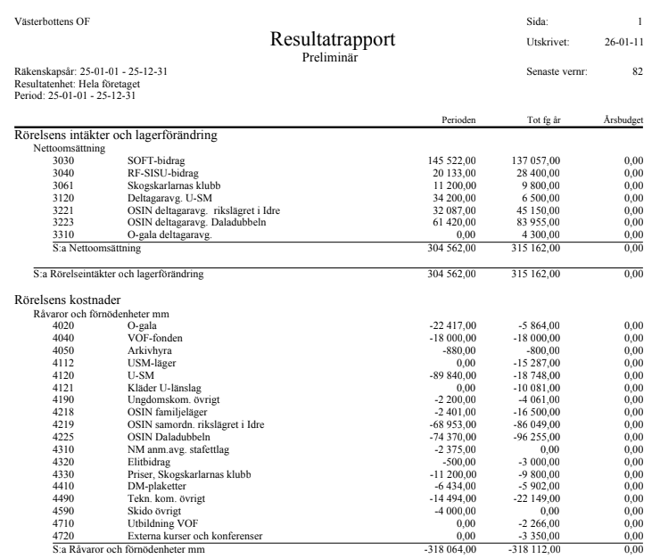
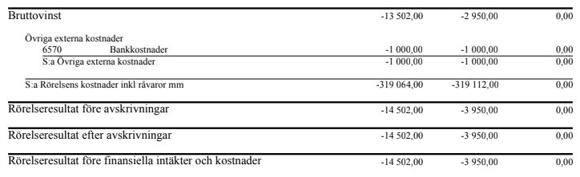

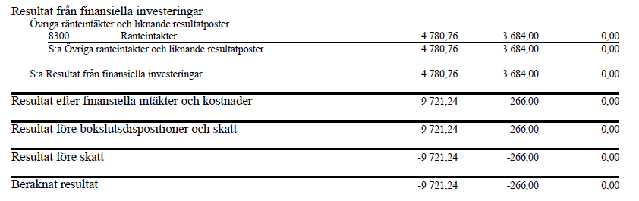

Balansrapport 2025
